Муниципальное дошкольное образовательное автономное учреждение
«Детский сад № 99 комбинированного вида «Домовенок» г. Орска»
462430 г. Орск, Оренбургская область
ул. Добровольского д. 21 «А» тел. 8 (3537) 40-06-18
E-mail: mdoau-99orsk@yandex.ru

Консультация для учителей-логопедов и дефектологов г. Орска
«Работа над рифмой с детьми дошкольного возраста»
(Выступление на городском семинаре-практикуме
«Слушать и/или слышать?»)

Учитель-логопед
МДОАУ «Детский сад № 99»
Волкова Л.Е.

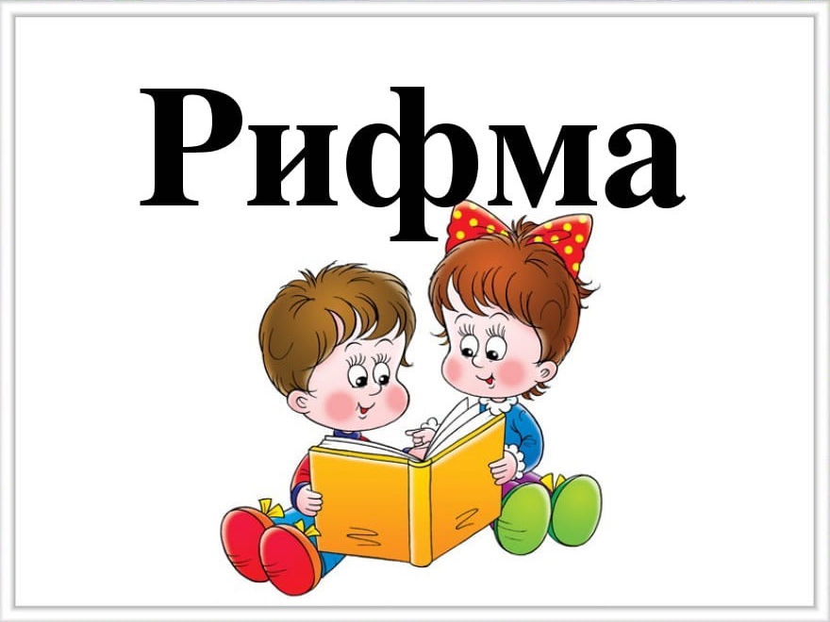

2024 г.
Рифма – созвучие в окончании двух или нескольких слов, звуковой повтор в конце ритмической единицы. Рифма в работе с детьми дошкольного возраста – это самая лучшая помощница! Стихи и рифмовки – это текстовой материал, который очень любят малыши, он им интересен и положительно влияет на его эмоциональное состояние.
Работа по усвоению рифм не является самоцелью, а представляет собой неотъемлемую часть развития связной речи у детей с ТНР. Кроме того, она должна носить системный характер и вестись параллельно с другими направлениями обучающего процесса:
тренировкой вербальной памяти;
становлением речевого дыхания;
воспитанием чувства ритма на безречевой основе с последующей вербализацией;
развитием фонематического слуха и восприятия;
обучением звуко-слоговому анализу;
овладением слоговым и логическим ударением;
приведением голосовых характеристик по параметрам силы и высоты к среднему регистру звучания;
формированием темпа речи;
созданием мелодико-интонационной окрашенности стихов.
Рифмованная речь в общении с детьми имеет громадное преимущество в том, что оно действует на формирующуюся душу силой и обаянием ритма. Чем меньше возраст ребенка, тем определеннее должен быть ритм стихотворения, тем проще художественные образы, которые в нем воплощаются.
Рифмы-миниатюры – очень богатый материал для развития у детей слухового внимания, фонематического слуха, языкового чутья. Играя и составляя рифмы, дети-дошкольники учатся правильно согласовывать слова в предложениях, верно употреблять лексико-грамматические конструкции, развивают память и связную речь. Такие весёлые рифмовки не сложны для восприятия, но в то же время достаточно информативны и лексически нагружены. Они упражняют детей в быстром подборе нужного, подходящего по смыслу и к рифме слову, развивают чувство стихотворного ритма.
Задачи:
- Развивать практические навыки в подборе рифмованных слов, основываясь на чувство интуиции.
- Учить составлять двустишие, опираясь на данные воспитателем рифмованные слова.
- Воспитывать внимательное отношение к родному языку и умение видеть красоту и большие возможности в реализации своих творческих речевых способностей.

Рифмотворчество – способ развития литературных способностей детей.
Рифмотворчество основано на формировании интуитивного
чувства на звуковую природу слов.
Интуитивное чувство рифмования слов последовательно развивается через активизацию речевой деятельности по выделению, подбору, а затем самостоятельному придумыванию сочетающихся по звучанию слов.
«Чистоговорки»
Цель: упражнять детей в умении подирать рифму к звукосочетанию, закреплять умение правильно произносить звуки, развивать фонематический слух и, конечно же, закреплять поставленный звук. Педагог произносит определенное звукосочетание, игроки сочиняют двустишье с ним.
Например: Са – са – са – Прилетела в сад … оса!
Жу – жу – жу – Что в руке … не покажу!

«Рифмушки - складушки»
Цель: упражнять детей в умении подбирать рифмующиеся между собой (созвучные) пары слов из заданных картинок. Необходимо подготовить комплект карточек, названия изображенных на них объектов (каждые 3-4 слова) должны рифмоваться.
Например: Окно – бревно, решето, пальто; корзина – рябина, малина, картина; яйцо – крыльцо, лицо, кольцо; мальчик - зайчик, ларчик, пальчик и т. д.

«Доскажи словечко»
Детям предлагается дополнить последнее слово в двустишии. Материал можно использовать в зависимости от целей занятия.
Цель: упражнять детей в умении подбирать рифмующиеся слова; автоматизация звуков во фразах, например, зв. Ш:

В кладовой шуршала мышка,
Под сосной лежала …(шишка)

Живёт в нашем доме Гарик,
У него есть синий …(шарик).

Капризуля наша Маша,
У неё в тарелке …(каша).

Дымится в миске кашка,
С чаем стоит …(чашка).

«Загадки-отгадки»
Одна из наиболее любимых форм подсказки – рифма. Последнее слово в стишке-загадке – это отгадка. Срифмовав свою догадку с предыдущей строчкой, ребенок легко находит объект. Игра в отгадывание предмета превращается в новую игру – отгадывание рифмы.
Ведущий читает детям загадку в стихотворной форме, а играющие должны назвать отгадку – рифму.
Например: Мимо рощи, мимо яра
Мчит без дыма, мчит без пара
Паровозова сестричка.
Кто такая? ... (Электричка).

Оля слушает в лесу, как кричат кукушки.
А для этого нужны нашей Оле… (ушки).

Такая форма монологического текста как стихотворение, способствует тому, что у детей воспитывается способность чувствовать художественную выразительность слова. Здесь закладывается основа для формирования любви к родному языку, его точности, меткости, образности. На практике обучению дошкольников созданию стихотворных текстов уделяется недостаточно внимания. Данный факт объясняется отсутствием эффективных методов и приёмов обучению детей ритмованию и рифмованию. Без словесной игры, которая содержится в них, ребёнок не овладеет в полной мере своим родным языком. Ведь рифмованный текст помогает выразить не только мысли, но и чувства, переживания человека.
В методических разработках посвященных, ознакомлению детей с поэтическим словом справедливо указывается, на необходимость формирования интереса к стихотворным текстам. На начальных этапах работы необходимо вызвать у детей интерес к художественным произведениям, наполненным фантазией, юмором, словесными играми в рифмы, ритмы, звукоподражания. Как же научится играть в стихи и со стихами? Конечно, их нужно читать детям, заучивать наизусть. Иначе игра не состоится. Всем известны, например потешки, небылицы, считалки, дразнилки, скороговорки, смешинки и прочая стихотворная «шумиха», которую принято считать пустой забавой. Все это в первую очередь игры, которые обучают или быстрому произношению трудной фразы, или сложному звукосочетанию.
Результаты деятельности по формированию чувства рифмы у детей:
у дошкольников старшего возраста формируются компетентности:
Языковая:
- умение подбирать синонимы и антонимы;
- использование в речи сравнительных оборотов.
Интеллектуальная:
- умение понимать значение пословиц и поговорок;
- использование знаний об окружающем при стихосложении.
Рифмотворческая:
- умение выделять, подбирать и придумывать рифмованные слова;
- умение составлять двустишия.

Чем чаще повторяются стихотворения, тем больше в них можно увидеть загадок, шуток, звукоподражаний, перевёртышей и других игр. Это, в свою очередь поможет сделать ещё один шаг к новому увлечению – сочинению собственных рифмованных текстов, а в дальнейшем и собственных стихотворений.

